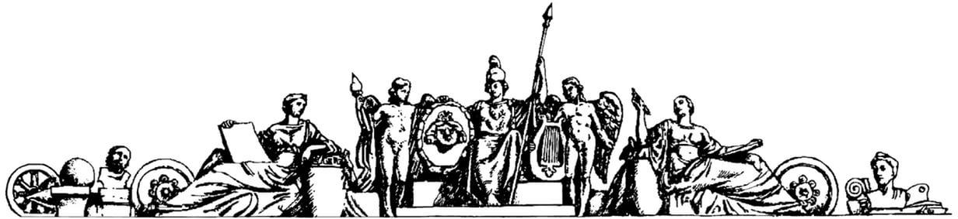Министерство образования Российской Федерации

Московский Государственный Технический Университет им. Н.Э. Баумана

Отчет по лабораторной работе №11

По курсу «Функциональное и логическое

программирование»

Студент Медведев А.В.

Группа ИУ7-62 Преподаватель Толпинская Н.Б.

# Теоретическая часть

Программа на Prolog представляет собой базу знаний и вопрос. База знаний содержит истинные значения, используя которые программа выдает ответ на вопрос. В процессе поиска ответа программа рассматривает все возможные альтернативные решения и находит все возможные значения переменных, при которых на поставленный вопрос можно ответить “ДА”.

Основным элементом языка является терм: константа, переменная или составной терм. Составной терм является предикатом. Программа представляет набор фактов и правил.

Факты представляют собой составные термы, с помощью которых фиксируется наличие истинности между объектами предметной области – аргументами терма.

Правила являются обобщённый формулировкой условий истинности отношения между объектами предметной области (аргументами терма), которое записано в заголовке правила. Условие истинности этого отношения является телом правила. Заголовок правила отделяется от тела правила символом «:-», правило завершается символом «.». Заголовок правила – это предикат. Тело правила может быть представлено последовательностью предикатов.

Основной элемент языка-терм

Терм:

* Простой
  + Константа (с маленькой буквы)
    - Символ
    - число
  + переменная (с большой буквы)
    - Именованная
    - Анонимная
* Составной (пример f(t1,t2,…,tn) Где F-функтор (имя отношения между объектами))

**Особенность использования переменных**

Именованные переменные уникальны в предикатах одного предложения, анонимные уникальны везде. Анонимные переменные не возвращают значение. Переменной можно обозначить любой объект. При описании переменная может потерять свое значение, но потом его можно вернуть.

**Структура программы**

Программа состоит из разделов

* 1. Domains – описание имен и структур объектов (не обязателен)
  2. Predicates – описание предикатов (названий отношений между объектами)
  3. Clauses – база знаний
  4. Goal – Раздел целевых утверждений

Программа состоит из предложений

* Факт (безусловная истина, формулируется составным термом)- частный случай правил.
* Правила (условная истина, способ порождения новых фактов на основе имеющихся)
  + Пример:

A:- B1, B2,B3. (правило)

A – заголовок, B1, B2,B3.- тело

Вопрос:

* Конъюнктивный (B1, B2, B3)
* Дизъюнктивный (B1; B2; B3).

# Практическая часть

Исходный код программы

domains

NAME=symbol

NUM=string

AREA=integer

CITY=string

STREET=string

HOUSE=integer

predicates

likes(symbol,symbol)

abonent(NAME,NUM)

abonname(NAME,NUM)

abonnum(NAME,NUM)

house(NAME,AREA,CITY,STREET,HOUSE)

housesAddr(NAME,CITY,STREET,HOUSE)

housesAREA(NAME,AREA)

mult(NAME,NUM,CITY)

clauses

likes(ellen,tennis).

likes(john,football).

likes(tom,baseball).

likes(eric,swimming).

likes(mark,tennis).

likes(bill,Activity):-likes (tom, Activity).

abonent(alex,"1111111").

abonent(alex,"1112121").

abonent(ivan,"2222222").

abonent(petr,"3333333").

abonent(semen,"444444").

abonent(evgen,"555555").

abonent(dima,"6666666").

abonent(semen,"777777").

abonent(oleg,"888888").

abonent(roman,"9999999").

house(alex,2500,"Moscow","Ramenki",140).

house(alex,560,"Lonodon","Baker",221).

house(alex,70,"NY","Baker",14).

house(ivan,2500,"Moscow","Ramenki",10).

house(semen,56,"Lonodon","TROLOLO",14).

house(dima,700,"NY","Broadway",221).

abonname(NAME,NUM):-abonent(NAME,NUM).

abonnum(NAME,NUM):-abonent(NAME,NUM).

housesAddr(NAME,CITY,STREET,HOUSE):-house(NAME,_,CITY,STREET,HOUSE).

housesAREA(NAME,AREA):-house(NAME,AREA,_,_,_).

mult(NAME,NUM,CITY):-house(NAME,_,CITY,_,_),abonent(NAME,NUM).

goal

abonname(alex,NUM).

%housesAddr(alex,CITY,STREET,HOUSE).

%housesAREA(alex,AREA).

%mult(alex,NUM,ADDRESS).

%house(alex,_,ADDRESS),abonent(alex,NUM).

|  |  |
| --- | --- |
| **Вопрос** | **Результат** |
| abonname(alex,NUM). | NUM=1111111  NUM=1112121  2 Solutions |
| housesAddr(alex,CITY, STREET,HOUSE). | CITY=Moscow, STREET=Ramenki, HOUSE=140  CITY=Lonodon, STREET=Baker, HOUSE=221  CITY=NY, STREET=Baker, HOUSE=14  3 Solutions |
| housesAREA(alex,AREA). | AREA=2500  AREA=560  AREA=70  3 Solutions |
| mult(alex,NUM,ADDRESS). | NUM=1111111, ADDRESS=Moscow  NUM=1112121, ADDRESS=Moscow  NUM=1111111, ADDRESS=Lonodon  NUM=1112121, ADDRESS=Lonodon  NUM=1111111, ADDRESS=NY  NUM=1112121, ADDRESS=NY  6 Solutions |